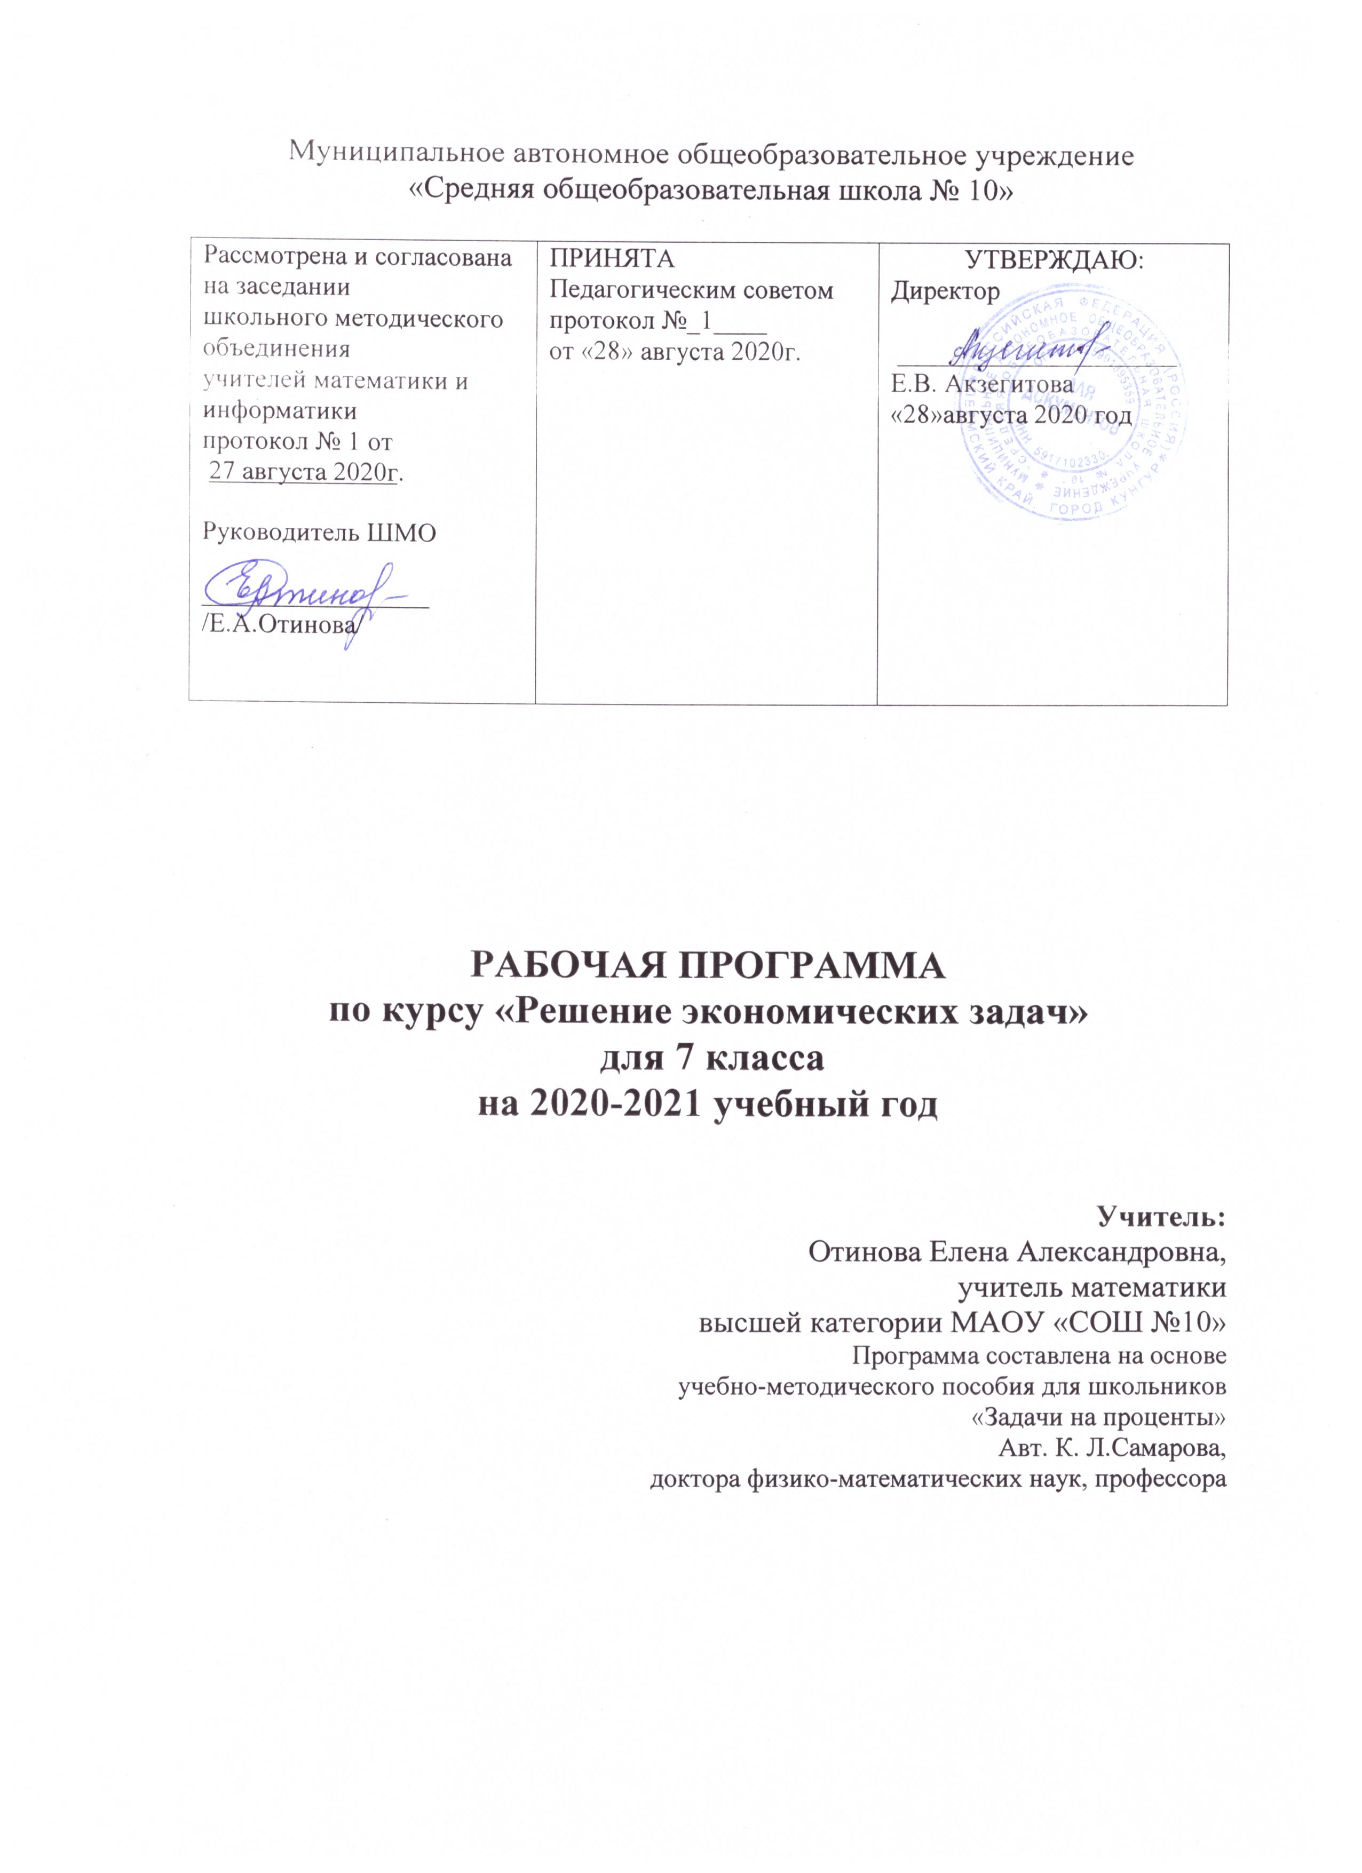

Пояснительная записка.
Привитие элементарной экономической грамотности является одним из факторов обеспечения, улучшения и ускорения социальной адаптации учащихся и их интеграции в общество. Эта проблема актуальна особенно для детей с интеллектуальной недостаточностью.
Эти знания можно получить при решении арифметических задач, условия которых максимально приближены к жизненным ситуациям.
Решение задач курса «Решение экономических задач» направлены на:
- Формирование экономических понятий на уроках математики.
- Развитие понятийного аппарата экономических понятий.
- Раскрытие экономической сути вопросов быта, производства, сельского хозяйства, сферы торговых отношений.
- Овладение элементарными экономическими понятиями.
- Успешная адаптация в быту.
- Включение в производственную деятельность.
Эти элементы должны помочь учащимся применять знания, умения, навыки по математике на практике. Они помогают учителю знакомить учащихся с такими сферами жизни как работа, совершение покупок, разнообразными денежными расчётами; даёт возможности для коррекции познавательной деятельности учащихся.
Решение данных задач будут способствовать облегчению применения полученных знаний при решении конкретных практических задач, с которыми они будут сталкиваться в повседневной жизни. Задачи с элементами экономики, обеспечивают возможность учащихся в продвижении учащихся в овладении элементарными экономическими понятиями, математическими знаниями и умениями, помогут им успешно адаптироваться в обществе при современных экономических условиях
При решении задач, необходимо объяснить детям такие понятия как
Бюджет – в переводе с английского “денежная сумка”.
Бюджет составляют для того, чтобы заранее знать источники дохода я направления расходов и достичь их соответствия.
Доходы - разные виды поступлений за определённый период времени выраженные в денежных единицах.
Расходы- затраты материальных и денежных средств на приобретение и потребление чего-либо, оплаты услуг.
Услуга-действие, приносящее пользу, помощь другому.
Налог - государственный сбор с населения и предприятия
Абонент-тот, кто пользуется какой-то услугой.
Льгота-уменьшение оплаты.
Счётчик - прибор для подсчёта чего-нибудь.
Субсидия - денежная помощь, оказываемая государством или каким-нибудь учреждением.
Себестоимость - издержки предприятия при производстве товара.

Коммунальные услуги-услуги за водопровод, канализацию, отопление, освещение.
Большую роль в овладении экономическими понятиями играют арифметические задачи, в содержании которых идёт речь о производстве, стоимости, о природе, о сохранении её богатств, об условиях труда и его оплаты.

Календарно-тематическое планирование по курсу
«Решение экономических задач» - 9 часов

№ | Тема занятия |  | часы
Проценты. Основные задачи на проценты |  |  | 2
1 | Понятие процента. Проценты в современном мире.
2 | Решение простейших задач на нахождение процентного содержания.
Процентные вычисления в жизненных ситуациях |  |  | 3
3 | Решение текстовых задач на проценты и стоимость.
4 | Решение текстовых задач на бюджет и расходы.
5 | Бытовые задачи.
Задачи на сплавы, смеси, растворы |  |  | 1
6 | Решение текстовых задач на проценты и смеси и сплавы
Задачи на чтение диаграмм и графиков |  |  | 1
7 | Решение задачи на чтение диаграмм и графиков
Математика в реальности |  |  | 2
8 | Игра «Экономическая дюжина»
9 | Игра «Экономический бой»

Приложение.
Сборник задач.
Задача №1. Мама в конце месяца решила подсчитать, хватит ли денег до следующей зарплаты.
Рассортируйте записи в два столбика “доход”- “расход” и подсчитайте, какой результат ожидает семью.
Задача №2.
Посчитайте, чему равен доход семьи, если
Папа получает зарплату-
Мама получает зарплату
Бабушка получает пенсию-
Задача№3
Зарплата папы и мамы-
Истратили на продукты-
Заплатили за квартиру, свет, телефон-
Пенсия бабушки-
Заплатили за ремонт холодильника-
Оплатили покупки в магазине-
Купили подарок сыну-
Вывод.
Что означает термин “экономить”
Чем отличается качество “экономный” от качества “жадный”.
Заработная плата- это денежное вознаграждение, которое получает работник за свой труд, за выполненную работу. Она зависит от количества и качества труда, затраченного работником.
Задача№4
Мастер за 8 часов обрабатывает 96 деталей, а его ученик за 6 часов обрабатывает, 54 такие же детали обрабатывает за час, мастер, ученик?
Как вы думаете, кто из них получит больше денег за свою работу? Почему?
(количество продукции; стаж работы (опыт))
Задача№5
За один день мастер зарабатывает 960 рублей. Сколько денег он получит, проработав 20 дней?
Задача№6
Какой расфасовки стиральный порошок выгоднее купить хозяйке, если известно, что пакет весом 2кг 400 г стоит-------р., а пакет весом 600 г стоит -------- р..? Сколько денег она сэкономит?
Задача№7
Стоимость сахарного песка в розницу в магазине составляет --------р. За один килограмм , а мешок сахара (50 кг) стоит ------------ р. Как выгоднее покупать сахар: в розницу или оптом (мешком)? Как покупают сахар в твоей семье.
Задача №8

Средняя зарплата работника предприятия составляет 5000 р. 13 % с этой суммы отчисляется в фонд государства, а 1% - в фонд пенсионного страхования, 1% - в фонд профсоюза. Какую сумму работник получает на руки?
Задача№9

Подсчитайте, вписав в таблицу необходимые данные, сколько заплатит твоя семья за коммунальные услуги. Плата за наём
Т О
Вывоз мусора
Холодная вода
Радио
Коллективная антенна
Всего

Задача №10
Сколько будет стоить завтрак для семьи из 4 человек, если на одного человека требуется 0, 25 батона , 1 яйцо, сыр (50 г на порцию) , 1 стакан молока (250 г)?

Задача №11
Молодая семья откладывает каждый месяц по1500 р. На покупку холодильника. Через сколько времени она сможет купить холодильник, если он стоит-------- р.?

Задача №12
Однажды Петя проголодался и решил пообедать в столовой. Там было много вкусных блюд. Чтобы что-то выбрать что-то для себя Петя сначала прочитал меню и узнал цены.
Меню
Первые блюда Цена

1. Борщ 5,75 р.

2. Куриный суп 4,68 р.

3. Уха 3,5 р.

Вторые блюда

1.Котлета с картофельным пюре 6.64 р.

2. Сосиски с жареным картофелем 5,3 р.

3. Рыба с тушёными овощами 4,28 р.

Напитки

1. Чай сладкий 0,8 р.

2. Компот 1,15 р.

3. Кисель 1.2 р.

Задача №13
Семья состоит из 3 человек, живёт в приватизированной квартире, в приватизации участвовали все трое. Рассчитать налог за квартиру, если доля налога 1 члена семьи составляет ….. руб.?

Задача №14
Рассчитайте оплату за коммунальные услуги в месяц, если в семье 2 человека и площадь квартиры 42 кв. м. Квартира неприватизированная, счётчики воды не установлены.
Как вы думаете, как можно сэкономить на оплате за коммунальные услуги.

Задача №15
Рассчитайте, сколько денег уходит за абонентскую плату за телефон за 2 месяца, за квартал, полгода, год?
Чему равен один квартал?

